SẢN PHẨM CỦA LỚP DẠY HỌC TIN HỌC 1
- KẾ HOẠCH GIẢNG DẠY ĐƯỢC SOẠN THEO TIẾT HỌC – FILE WORD
- GIÁO ÁN PPT CHO TIẾT HỌC ĐÓ (THAM KHẢO NHÓM GV TIN HỌC) 🡪 chỉnh sửa theo bài soạn của mình.
- ĐẶT TÊN FILE: BÀI 05- TẬP GÕ BÀN PHÍM– KHBD TIẾT 03
PHỤ LỤC 3 – MẪU KẾ HOẠCH BÀI DẠY
(Kèm theo CV số: 2345/BGDĐT ngày 07/6/2021 V/v hướng dẫn xây dựng kế hoạch giáo dục của nhà trường cấp tiểu học
Môn học/hoạt động giáo dục: Tin học; lớp Ba
Tên bài học: BÀI 5. TẬP GÕ BÀN PHÍM (4 tiết); Tiết thứ: 3
Thời gian thực hiện: ngày... tháng...năm...
Giáo viên thực hiện:
Nguyễn Đôn Tấn Kha – Quận 4
Phan Gia Phú – Quận 5
A. Yêu cầu cần đạt:
- Chỉ ra được khu vực chính của bàn phím và nêu được tên các hàng phím.
- Biết vị trí đặt các ngón tay trên hàng phím cơ sở và thực hiện được thao tác gõ các phím ở
hàng cơ sở, hàng trên và hàng dưới đúng quy định của các gõ bàn phím.
- HS biết khởi động, thoát khỏi phần mềm; có ý thức rèn luyện gõ phím đúng cách.
1. Năng lực chung:
+ Năng lực tự chủ và tự học: HS biết tìm kiếm, chuẩn bị tài liệu học tập, tự giác tham gia các hoạt động cá nhân trong giờ học ở trên lớp.
+ Năng lực giao tiếp và hợp tác: Khả năng tiếp thu và phối hợp thực hiện các nhiệm vụ học tập được giao.
+ Năng lực giải quyết vấn đề sáng tạo: HS có thể đưa ra nhiều phương án trả lời cho câu hỏi, bài tập, vận dụng được kiến thức, kĩ năng của bài học để giải quyết vấn đề thường gặp.
2. Năng lực tin học:
(liệt kê tất cả mục tiêu của cả bài)
- NLa: Sử dụng và quản lí các phương tiện công nghệ thông tin và truyền thông;
- NLc: Giải quyết vấn đề với sự hỗ trợ của công nghệ thông tin và truyền thông;
- NLd: Ứng dụng công nghệ thông tin và truyền thông trong học và tự học;

3. Phẩm chất
- Chăm chỉ:
+ Đi học đầy đủ, nghiêm túc.
+ Hoàn thành tốt nhiệm vụ học tập được giao.
+ Có ý thực vận dụng kiến thức, kĩ năng đã học ứng dụng vào thực tế.
- Trung thực: Thật thà, ngay thẳng trong học tập; mạnh dạn phát biểu, đóng góp ý kiến xây dựng bài.
- Trách nhiệm:
+ Có ý thức giữ gìn vệ sinh chung trong phòng máy tính; bảo vệ sức khỏe khi làm việc với máy tính: ngồi học theo đúng tư thế để bảo vệ sống lưng, mắt và cổ.
+ Tích cực tham gia các hoạt động học tập cá nhân, nhóm.
B. Đồ dùng dạy học:
1. Giáo viên:
- Sách giáo viên và sách giáo khoa Tin học 3.
- Cài sẵn phần mềm Rapid Typing cho học sinh.
- Thiết bị dạy học: giấy A4 để học sinh ghi chú, thảo luận.
2. Học sinh:
- Sách giáo khoa, vở bài tập, đồ dùng học tập.
C. Các hoạt động dạy học chủ yếu:
TIẾT 3: Luyện tập – Thực hành
Hoạt động 1: Luyện tập
Mục tiêu: củng cố lại kiến thức cho học sinh thông qua các câu hỏi gợi ý
Hoạt động của GV | Hoạt động của HS
GV đặt câu hỏi:  1. Khu vực chính của bàn phím gồm những phím nào?  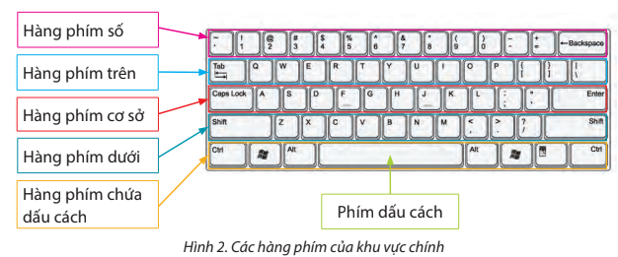  GV chiếu lại cho HS xem đáp án  GV nhận xét  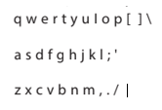  2. Các kí tự dưới đây thuộc hàng phím nào?  GV nhận xét  3. Các phím nào được gọi là các phím xuất phát?  Tại sao các phím đó lại được gọi như vậy?  GV nhận xét | HS trả lời:  - Khu vực chính của bàn phím gồm:  + Hàng phím trên  + Hàng phím cơ sở  + Hàng phím dưới  + Hàng phím số  + Hàng phím chứa dấu cách  HS lắng nghe GV nhận xét  → Hàng phím trên  → Hàng phím cơ sở  → Hàng phím dưới  HS lắng nghe GV nhận xét  Các phím xuất phát là: a s d f j k l ;  Vì nó làm mốc cho việc đặt các ngón tay.  HS lắng nghe GV nhận xét
Hoạt động 2: Thực hành
Mục tiêu: HS biết khởi động, thoát khỏi phần mềm; hoàn thành bài tập, có ý thức rèn luyện gõ phím đúng cách.
Hoạt động của GV | Hoạt động của HS
GV hướng dẫn học sinh khởi động phần mềm RapidTyping và hoàn thành bài tập.  Bài tập 1:  Hàng phím cơ sở (Lesson 1)  GV yêu cầu học sinh thực hiện bài tập gõ hàng phím cơ sở theo mẫu  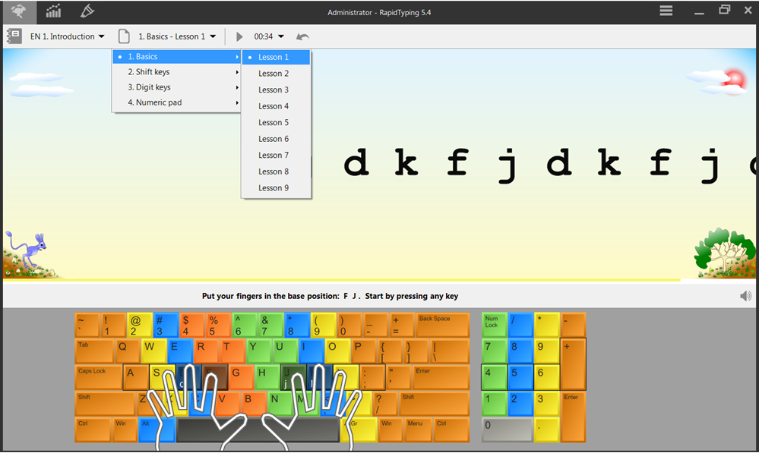  GV nhận xét, đánh giá bài thực hành của học sinh  Hàng phím trên (Lesson 6)  GV yêu cầu học sinh thực hiện bài tập gõ hàng phím cơ sở theo mẫu  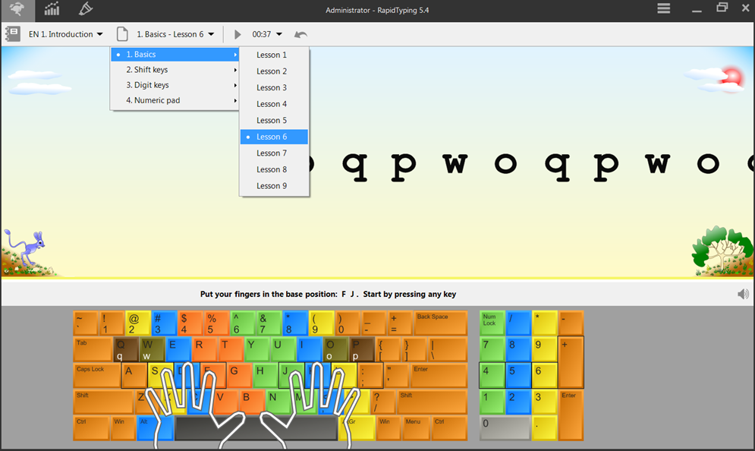  GV nhận xét, đánh giá bài thực hành của học sinh  Hàng phím dưới (Lesson 7)  GV yêu cầu học sinh thực hiện bài tập gõ hàng phím dưới theo mẫu  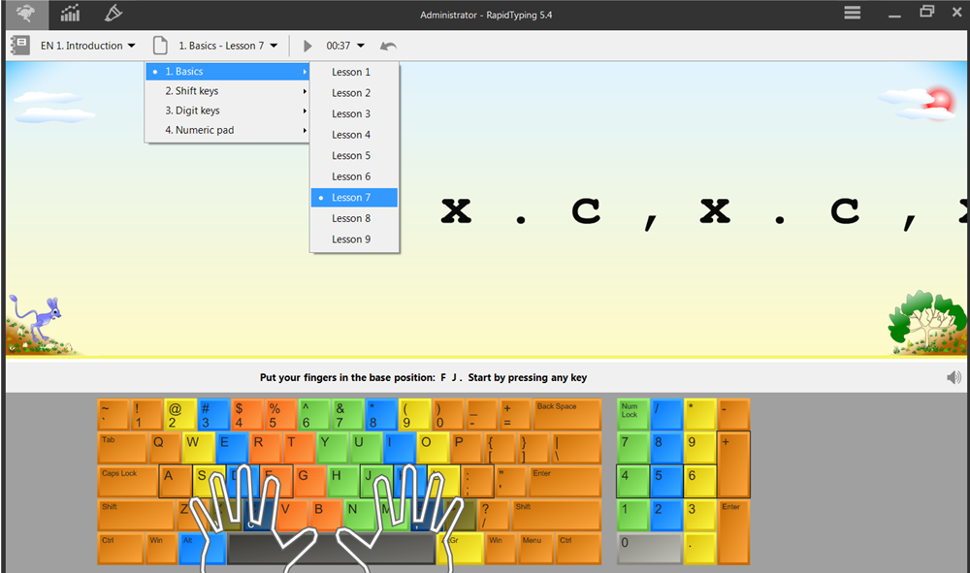  GV nhận xét, đánh giá bài thực hành của học sinh  * Củng cố, dặn dò:  - GV yêu cầu HS nhắc lại kiến thức vừa học  - GV nhận xét quá trình học tập của HS | Học sinh khởi động phần mềm RapidTyping và hoàn thành bài tập.  Học sinh thực hiện bài tập gõ hàng phím cơ sở theo mẫu  Học sinh gõ tuần tự các phím xuất hiện trên màn hình  Học sinh gõ tốc độ tăng dần đều, ghi nhớ chính xác vị trí các phím  Học sinh lắng nghe, đối chiếu kết quả  Học sinh thực hiện bài tập gõ hàng phím trên theo mẫu  Học sinh gõ tuần tự các phím xuất hiện trên màn hình  Học sinh gõ tốc độ tăng dần đều, ghi nhớ chính xác vị trí các phím  Học sinh lắng nghe, đối chiếu kết quả  Học sinh thực hiện bài tập gõ hàng phím dưới theo mẫu  Học sinh gõ tuần tự các phím xuất hiện trên màn hình  Học sinh gõ tốc độ tăng dần đều, ghi nhớ chính xác vị trí các phím  Học sinh lắng nghe, đối chiếu kết quả  - Học sinh chăm chú lắng nghe
D. Điều chỉnh sau bài dạy (nếu có).

